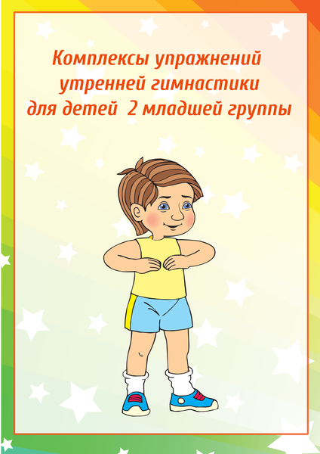
Упражнения утренней гимнастики для детей младшей группы

Упражнения без предметов

- И. п. — ноги на ширине ступни, руки вдоль туловища. Вынести руки вперед, хлопнуть в ладоши перед собой, вернуться в исходное положение
(5 раз).

- И. п. — ноги на ширине ступни, руки на поясе. Присесть, положить руки на колени, вернуться в исходное положение (5 раз).

- И. п. — ноги на ширине ступни, руки вдоль туловища. Поднять руки в стороны, вернуться в исходное положение (5 раз).

- И. п. — ноги слегка расставлены, руки на поясе. Прыжки на двух ногах в чередовании с небольшой паузой (2-3 раза).

- Ходьба на месте.

Будьте здоровы!

